Организация Объединенных Наций |  |  | ECE/TRANS/WP.15/AC.1/2014/30
 | Экономический  и Социальный Совет |  |  | Distr.:  31 December 2013  Russian  Original:
Европейская экономическая комиссия
Комитет по внутреннему транспорту
Рабочая группа по перевозкам
опасных грузов
Совместное совещание Комиссии экспертов МПОГ
и Рабочей группы по перевозкам опасных грузов
Берн, 17−21 марта 2014 года
Пункт 2 предварительной повестки дня
Цистерны
Периодическая проверка автоцистерн для СНГ, альтернативы гидравлическому испытанию
Передано Европейской ассоциацией по сжиженным нефтяным газам (ЕАСНГ),
Резюме
Существо предложения: | В настоящем предложении содержится обоснование альтернатив гидравлическому испытанию, которые могут использоваться при проведении каждые шесть лет периодических проверок встроенных и съемных автомобильных цистерн для перевозки СНГ, изготовленных из углеродистой стали, и их сервисного оборудования, изготовленного из углеродистой стали. Оно не направлено на замену внутреннего осмотра.
Предлагаемое решение: | Добавить код TT11 в колонку 13 таблицы A в главе 3.2 МПОГ/ДОПОГ для следующих опасных грузов: № ООН 1011, № ООН 1075, № ООН 1965, № ООН 1969 и № ООН 1978.
 | Добавить в пункт 6.8.4 d) новое специальное положение (ТТ11).
Введение
1. Существующий текст пункта 6.8.2.4.2 ДОПОГ предусматривает, что каждые шесть лет встроенная цистерна для перевозки СНГ и ее сервисное оборудование должны подвергаться гидравлическому испытанию под давлением:
Корпуса и их оборудование должны подвергаться периодическим проверкам не реже, чем через каждые
шесть лет. | пять лет.
Эти периодические проверки включают:
− наружный и внутренний осмотр;
− испытание на герметичность корпуса вместе с его оборудованием в соответствии с пунктом 6.8.2.4.3 и проверку удовлетворительного функционирования всего оборудования;
− как правило, гидравлическое испытание под давлением¹⁰ (в отношении испытательного давления для корпусов и секций, если это применимо, см. пункт 6.8.2.4.1).
Как показывает опыт, накопленный за последние 30 лет в Соединенном Королевстве и Северной Америке, гидравлическое испытание можно заменить другими подходящими методами неразрушающего контроля (НРК).
Предложение
2. Добавить код ТТ11 в колонку 13 таблицы А главы 3.2 МПОГ/ДОПОГ для следующих опасных грузов: № ООН 1011, № ООН 1075, № ООН 1965, № ООН 1969 и № ООН 1978.
3. Добавить в пункт 6.8.4 d) новое специальное положение (ТТ11) в следующей формулировке:
"Для встроенных и съемных цистерн, используемых исключительно для перевозки СНГ, корпуса и сервисное оборудование которых изготовлены из углеродистой стали, [и с согласия эксперта, утвержденного компетентным органом и наделенного правом проводить периодическую проверку,] во время периодической проверки гидравлическое испытание может быть заменено одним или несколькими (по решению эксперта) методами неразрушающего контроля (НРК), перечисленными ниже:
− EN ISO 17640:2010 "Неразрушающий контроль сварных швов. Ультразвуковой контроль − методы, уровни контроля и оценка"
− EN ISO 17638:2009 "Неразрушающий контроль сварных швов. Магнитно-порошковая дефектоскопия" с уровнями допуска по дефектам в соответствии со стандартом EN ISO 23278:2009 ("Магнитно-порошковая дефектоскопия сварных швов. Уровни допуска")
− EN 1711:2000 "Неразрушающий контроль сварных швов. Индукционный контроль сварных швов с помощью векторного анализа"
− EN 14127:2011 "Неразрушающий контроль сварных швов. Замер толщины с помощью ультразвука"
− EN ISO 9712:2012 "Неразрушающий контроль. Квалификация и аттестация персонала по неразрушающему контролю"
Персонал, выполняющий НРК, должен обладать соответствующей квалификацией и аттестацией, иметь надлежащие теоретические и практические знания методов неразрушающего контроля, которые они применяют, назначают, регулируют, контролируют или оценивают в соответствии со следующими требованиями:
Все гайки, болты и штифты, используемые на соединениях, находящихся под давлением, извлекаются и осматриваются на предмет повреждения или коррозии. [Те из них, которые имеют следы повреждения или коррозии, способных снизить их прочность, заменяются на подходящие новые гайки, болты или штифты, соответствующие исходным техническим требованиям.]
После всех работ, связанных с термообработкой (прямое тепловое воздействие, включая сварку или резание), на элементах цистерны, находящихся под давлением, дополнительно ко всем предписанным НРК проводится гидравлическое испытание.
НРК не заменяет собой испытание на герметичность, которое должно проводиться на цистерне в сборе с оборудованием.
НРК проводится в отношении частей цистерны и оборудования, перечисленных в таблице ниже.
Часть корпуса цистерны и оборудования | НРК
Т-образные соединения стыковых сварных швов в корпусе | 100% ультразвуковой контроль, или магнитно-порошковая дефектоскопия, или индукционный контроль
Корпус: продольные стыковые сварные соединения | 100% ультразвуковой контроль, или магнитно-порошковая дефектоскопия, или индукционный контроль
Корпус: кольцевые стыковые сварные соединения | 100% ультразвуковой контроль, или магнитно-порошковая дефектоскопия, или индукционный контроль
Корпус: части, которые невозможно проверить визуально снаружи | Ультразвуковой контроль толщины, изнутри, по сетке с шагом 150 мм (максимум)
Присоединительные сварные швы, люки, сопла и швы с зазорами между кромками (внутренние) непосредственно на корпусе цистерны | 100% ультразвуковой контроль, или магнитно-порошковая дефектоскопия, или индукционный контроль
Напряженные зоны накладных листов узла крепления цистерны (над кронштейнами плюс 400 мм) | 100% магнитно-порошковая дефектоскопия или индукционный контроль
Сварные швы трубопроводов и другие швы оборудования | 100% ультразвуковой контроль, или магнитно-порошковая дефектоскопия, или индукционный контроль
Уровни допуска по дефектам устанавливаются согласно требованиям, содержащимся в соответствующих частях стандарта EN 12493:2013 (Оборудование и вспомогательные приспособления для СНГ. Сварные стальные цистерны для сжиженных нефтяных газов (СНГ). Автоцистерны − конструкция и изготовление), стандарта EN ISO 23278:2009 (Неразрушающие методы контроля сварных швов. Магнитно-порошковая дефектоскопия сварных швов. Уровни допуска) или согласно допускам, указанным в соответствующем стандарте в области НРК.
Если с помощью методов НРК в цистерне обнаруживается недопустимый дефект, то его следует устранить и провести повторное испытание (не разрешается проводить гидравлическое испытание цистерны без осуществления необходимого ремонта).
Результаты НРК регистрируются и хранятся в течение всего срока службы цистерны.".
Обоснование
4. Существует три типа повреждений резервуаров высокого давления: коррозия, эрозия и усталость.
5. Учитывая особенности СНГ и типа используемой цистерны, внутренняя коррозия или эрозия не являются достоверными видами повреждения.
6. Единственными достоверными видами повреждения являются внешняя коррозия или усталостные трещины, которые возникают или распространяются из-за циклического изменения давления либо нагрузок в ходе транспортных операций. Используемые методы должны позволять обнаруживать любое сокращение толщины стенок (в результате внешней коррозии) и любые трещины.
7. Наилучшим подходом к обнаружению усталостных трещин до того, как они приведут к возникновению повреждения, является использование подходящего метода НРК вместо гидравлического испытания.
8. Необходимо использовать сочетание различных методов, в том числе визуального (внутреннего и внешнего) осмотра и подходящего НРК, уделяя особое внимание наиболее важным частям цистерны, с тем чтобы удостовериться в целостности механических элементов.
9. Предполагаемый метод НРК должен соответствовать плану, утвержденному экспертом и компанией/оператором, проводящей(им) такой НРК. Этот план должен обеспечивать использование надлежащих методов НРК.
10. Надлежащие методы НРК позволят обнаружить любые дефекты, которые могут привести к повреждению, если цистерна будет проходить гидравлическое испытание, а также все дефекты, которые могут в конечном итоге привести к повреждению до следующего периодического испытания.
Название стандартов, упомянутых в настоящем предложении
- EN ISO 9712:2012 − Неразрушающий контроль, квалификация и аттестация персонала по неразрушающему контролю
Стандарт EN ISO 9712 устанавливает принципы квалификации и аттестации персонала, осуществляющего промышленные испытания методами неразрушающего контроля (НРК). Описанная в этом международном стандарте система может также применяться к другим методам НРК или к новым технологиям в рамках существующего метода НРК при условии наличия комплексной процедуры аттестации и соответствия такого метода или технологии международным, европейским, региональным или национальным стандартам. Такая аттестация распространяется на знание одного или более из нижеследующих методов:
a) индукционный контроль
b) магнитная дефектоскопия (магнитно-порошковая дефектоскопия) и испытания с помощью рассеяния магнитного потока
c) испытания на глубину разрушения
d) ультразвуковой контроль
- EN ISO 17640:2010 − Методы, уровни контроля и оценка неразрушающего и ультразвукового контроля сварных швов
EN ISO 17640 является международным стандартом, регулирующим ручной ультразвуковой контроль швов при сварке плавлением металлических материалов толщиной не менее 8,0 мм. В рекомендациях содержится подробное описание конкретных технологий проведения испытания металлов, характеризующихся низкой степенью ослабления ультразвука при температуре до 60 °C.Кроме того, стандарт EN ISO 17640 в первую очередь предназначен для применения в отношении сварных швов с проплавлением, когда как сварочный, так и основной металл являются железными. В этом стандарте указаны значения ультразвука по типам стали со скоростью ультразвука (5 920±50) м/с для поперечных волн.
В стандарте EN ISO 17640 содержится четыре уровня контроля: A, B, C и D. Основное внимание в стандарте уделяется уровню контроля D, при котором необходимы специальные ультразвуковые методы для: испытания сплавов с неполным проваром; испытаний с использованием автоматизированного оборудования; и испытаний при температуре ниже 0 °C или выше 60 °C. Добиться международного соответствия стандарту EN ISO 17640 можно с помощью испытания длины сигнала и эха либо особенностей и размера сигнала с использованием детектора. В этих комплексных рекомендациях содержатся правила использования символов и определений, а также подготовки металлов и оборудования, требования к персоналу, параметры детектора, предписания в отношении громкости испытания и оценки результатов.
- EN ISO 17638:2009 − Неразрушающий контроль сварных швов. Магнитно-порошковая дефектоскопия
Стандарт EN ISO 17638 является международным стандартом, описывающим технологии обнаружения с помощью магнитно-порошковой дефектоскопии дефектов поверхности в швах сварных соединений из ферромагнитных материалов, включая зоны, подвергшиеся термическому воздействию. Эти методы пригодны для большинства технологий сварки и конфигураций швов.
В приложении A представлены различные варианты основных методов проведения испытания, которые повышают либо понижают его чувствительность.
- EN 1711:2000 − Неразрушающий контроль сварных швов. Индукционный контроль сварных швов с помощью векторного анализа
В данном стандарте содержатся методы индукционного контроля, позволяющие обнаружить выходящие на поверхность и не выходящие на поверхность плоские дефекты, в основном в ферритных материалах (наплавленный металл, зоны, подвергшиеся термическому воздействию, основные материалы).
Этот метод индукционного контроля может также применяться к другим металлическим материалам конструкции (например, нержавеющая сталь), если это предусмотрено конструкционными техническими требованиями.
Эти методы могут применяться в отношении объектов с покрытием и без него, в ходе изготовления и эксплуатации, на суше и на море.
Контроль может проводиться на всех доступных поверхностях и на швах практически любой конфигурации.
Как правило, его можно применять непосредственно после сварки. Однако значительные неровности поверхности препятствуют эффективному осуществлению контроля.
- EN ISO 23278:2009 − Неразрушающий контроль сварных швов. Магнитно-порошковая дефектоскопия сварных швов. Уровни допуска
- EN 14127:2011 − Неразрушающий контроль. Замер толщины с помощью ультразвука
- EN 12493:2013 − Оборудование и вспомогательные приспособления для СНГ. Сварные стальные цистерны для жирно-нефтяного газа (СНГ). Автоцистерны, конструкция и изготовление
Применимость различных методов НРК
Поскольку согласно требованиям стандарта EN 12493 корпуса цистерн изготовлены из углеродистой стали, применимость перечисленных ниже стандартов рассматривается только в отношении углеродистой стали.
- EN ISO 17640:2010 − Ультразвуковой контроль позволит выявлять дефекты, такие как трещины (выходящий на поверхность дефект длиной не менее 3 мм и глубиной не менее 1 мм и не выходящий на поверхность дефект длиной не менее 3 мм и глубиной не менее 2 мм) на сварном шве и прилегающей области, причем такой метод контроля подходит только для материалов толщиной не менее 8 мм.
- EN 1SO 17638:2009 − Магнитно-порошковая дефектоскопия позволит выявлять дефекты, такие как трещины (выходящий на поверхность дефект длиной не менее 3 мм и глубиной не менее 1 мм и не выходящий на поверхность дефект длиной не менее 3 мм и глубиной не менее 2 мм) на сварном шве и прилегающей области.
- EN 1711:2000 – Индукционный контроль позволит выявлять дефекты, такие как трещины (выходящий на поверхность дефект длиной не менее 3 мм и глубиной не менее 1 мм и не выходящие на поверхность плоские дефекты длиной не менее 3 мм и глубиной не менее 2 мм) на сварном шве или прилегающей области.
- EN 14127:2011 – Замер толщины с помощью ультразвука позволит измерить толщину с точностью до 0,1 мм (или точнее).
- FprEN 14334 − Оборудование и вспомогательные приспособления для СНГ. Проверка и испытание автоцистерн для перевозки СНГ.
В этом стандарте определено, какой метод НРК заменяет гидравлическое испытание в ходе периодической проверки.
Цистерны для перевозки СНГ не подвержены внутренней коррозии (СНГ не является коррозионным), и в трубопроводах/фитингах не возникает внутренней эрозии (это связано с особенностями СНГ и с тем, что скорость расхода газа должна быть снижена до значения, которое не допускает возникновения эрозии).
Коррозия может возникнуть только на внешних поверхностях цистерн, фитингов и трубопроводов. Когда невозможно провести полный осмотр внешней поверхности или когда возникают какие-либо сомнения (как это бывает в случае гидравлического испытания), необходимо провести изнутри цистерны ультразвуковую проверку толщины материала в скрытых от обзора областях (полный наружный осмотр уже является обязательным в рамках периодического испытания).
Накопленный опыт показывает, что на цистернах для перевозки СНГ трещины возникают в области сварных швов или в зонах термического воздействия. Все сварные точки, полученные при двусторонней одноточечной сварке, должны быть проверены с помощью надлежащих НРК.
Существует требование, согласно которому необходимо извлечь и осмотреть все гайки, болты и штифты системы удержания давления (следует учитывать, что многие фланцевые соединения, используемые на автоцистернах, могут выдержать максимальное испытательное давление, которое вдвое превышает давление, используемое при гидравлическом испытании цистерны, поэтому после прохождения цистерной гидравлического испытания штифты или болты могут быть на 50% корродированны). Следует также учитывать, что после прохождения гидравлического испытания многие цистерны (в том числе цистерны для перевозки СНГ) разбираются для чистки и внутреннего осмотра.
История вопроса
Гидравлические испытания получили широкое распространение в XIX веке в качестве единственного метода обеспечения целостности резервуаров высокого давления (в основном паровых котлов) задолго до появления любых других (технологических) методов. После первоначального изготовления или ремонта встроенной цистерны (резервуара высокого давления) основным требованием по-прежнему является проведение гидравлического испытания. Гидравлические испытания могут проводиться в ходе периодической проверки, однако другие методы неразрушающего контроля будут обеспечивать эквивалентный уровень безопасности.
Соединенное Королевство впервые начало заменять гидравлические испытания встроенных цистерн магнитно-порошковой дефектоскопией и ультразвуковым контролем в 80-е годы прошлого столетия. Сначала магнитно-порошковая дефектоскопия была нацелена только на обнаружение трещин в корпусе цистерны над кронштейнами опорных плит. Было установлено, что в ходе периодической проверки магнитно-порошковая дефектоскопия сварных швов и ультразвуковой контроль толщины (корпуса) позволяют выявить дефекты, которые не обнаруживаются при проведении гидравлического испытания. Гидравлическое испытание можно было бы заменить комбинацией методов магнитно-порошковой дефектоскопии и ультразвукового контроля. Впоследствии компетентные органы утвердили замену гидравлического испытания соответствующими методами неразрушающего контроля (НРК) (для цистерн, не предусмотренных в ДОПОГ), и в 1984 году был издан утвержденный свод норм практики.
Согласно данным, опубликованным Ассоциацией предприятий − производителей СНГ в Соединенном Королевстве (UKLPG), в Соединенном Королевстве в настоящее время находится в эксплуатации около 600 цистерн для перевозки СНГ. Если предположить, что в течение их срока службы они, как правило, подвергаются периодической проверке через 6, 12 и 18 лет (при общем сроке службы 24 года), то каждый год будут вводиться в эксплуатацию в среднем 25 новых цистерн и будет проводиться 75 периодических проверок.
Ежегодно (начиная с 1984 года) в Соединенном Королевстве примерно 60 (из 75) автоцистерн для перевозки СНГ подвергались периодической проверке с применением методов неразрушающего контроля (НРК) вместо гидравлического испытания (остальные 15 подвергались гидравлическому испытанию по требованию компетентного лица или в рамках реализуемой операторами программы контроля). В течение этого времени не было зарегистрировано каких-либо случаев повреждения встроенных цистерн для СНГ (на автоцистернах), которые проходили периодические испытания с использованием НРК или гидравлического испытания.
В 1995 году в Соединенных Штатах произошло катастрофическое разрушение железнодорожной цистерны вскоре после ее переаттестации с проведением гидравлического испытания. В результате проведенного расследования было установлено, что гидравлическое испытание и осмотр не позволили выявить дефекты, приведшие к разрушению, и что гидравлическое испытание в действительности способствовало распространению некоторых трещин.
С 1998 года Министерство транспорта Соединенных Штатов Америки требует, чтобы для переаттестации автоцистерн (вагонов-цистерн) использовались подходящие методы НРК, и это предписано соответствующими федеральными правилами "HM-201".
Согласно Министерству транспорта Соединенных Штатов Америки: "HM-201 являются федеральными правилами, регулирующими аттестацию автомобильных и железнодорожных цистерн DOT и AAR. Они отменяют применявшееся ранее гидростатическое испытание цистерн и вводят неразрушающий контроль, являющийся более эффективным методом обнаружения дефектов и обеспечивающий безопасность автоцистерн и железнодорожных цистерн".
Министерство транспорта также реализует программу исследований с целью построения кривых вероятности обнаружения дефектов для нескольких методов НРК; с ней можно ознакомиться по адресу http://www.fra.dot.gov/ downloads/Research/ord0910.pdf.
В МПОГ/ДОПОГ уже предусмотрены альтернативы гидравлическому испытанию под давлением для некоторых сосудов под давлением − см. примечания 2 и 3 в пункте 6.2.1.6.1 и примечание в пункте 6.2.3.5.1.
Недавний опыт
В качестве примера можно сообщить, что недавно (в 2011 году) встроенная цистерна для перевозки СНГ (изготовленная в 1995 году) была подвергнута гидравлическому испытанию, которое было проведено до любых других испытаний. В ходе последующих осмотров и магнитно-порошковой дефектоскопии некоторых из сварных швов врезки штуцеров в трех сварных швах были обнаружены трещины длиной 25−90 мм.
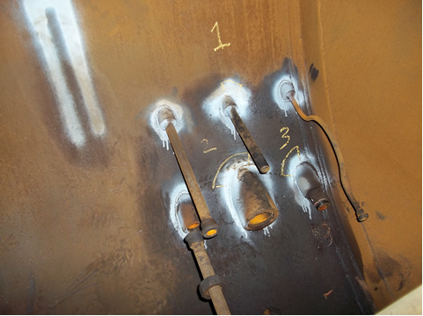
После обнаружения первоначальных признаков наличия трещин была произведена легкая шлифовка поверхности, чтобы убедиться в том, что речь не идет просто о нахлестке сварных соединений, однако было подтверждено, что во всех трех случаях имелись волосные трещины (фон, созданный белой краской на черной поверхности, сделал эти трещины хорошо заметными для невооруженного глаза).
Штуцер 1 содержит заглушенный карман для термометра, и сварной шов его врезки имеет трещину длиной 25 мм, как показано ниже:
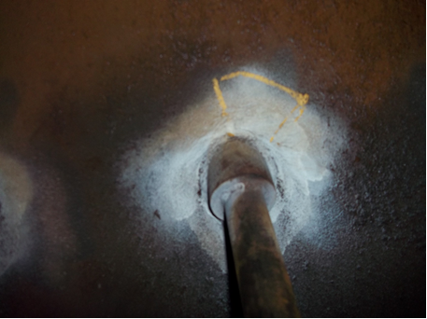
Штуцер 2 − это соединение для наполнения цистерны (он соединен с внутренним трубопроводом наполнения), и сварной шов его врезки имеет трещину длиной 90 мм, как показано ниже:
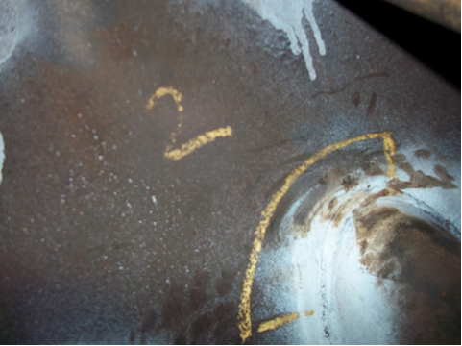
Штуцер 3 − это газоуравнительное соединение цистерны (он также соединен с внутренним трубопроводом), и сварной шов его врезки имеет трещину длиной 50 мм, как показано ниже:
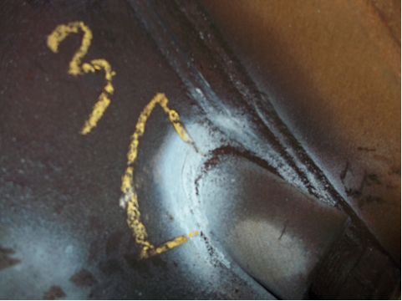
Магнитно-порошковая дефектоскопия сварного шва (проведенная в 1995 году одной из компаний в рамках ее процедуры контроля при покупке уже бывшей в эксплуатации встроенной цистерны, которая была изготовлена в 1973 году производителем цистерн, обладающим солидной репутацией) вокруг части основного выпускного штуцера позволила обнаружить, что отсутствовал внутренний корневой сварной шов и имелся лишь верхний сварной шов.
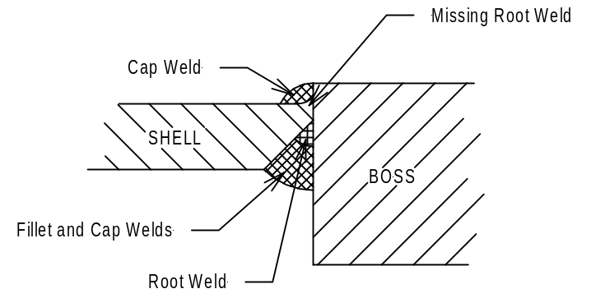
Верхний сварной шов
Угловой и верхний
сварные швы
Отсутствующий
корневой сварной шов
Корпус
Корневой сварной шов
Втулка
Выявленное в процессе магнитно-порошковой дефектоскопии отсутствие корневого сварочного шва позволило заметить, что по всей длине отсутствующего сварного шва проходит внутренняя трещина.
Другие соображения
Помимо возможного загрязнения компонентов и ускорения окисления внутренних поверхностей резервуара, использование воды в качестве среды при гидравлическом испытании может привести к образованию больших количеств отработанной воды, которая должна быть обработана обладающей необходимой лицензией компанией по удалению отходов и не может быть сброшена на грунт или в водоканализационные системы.
Другие примеры применения НРК вместо гидравлических испытаний
Паровые котлы: В течение многих лет в законодательстве Соединенного Королевства содержалось требование о том, что все паровые котлы должны подвергаться гидравлическому испытанию каждые десять лет. Это требование законодательства было отменено несколько лет тому назад, и большинство котлов (которые не подвергались ремонту, связанному с термообработкой) теперь проходят переаттестацию с применением методов НРК.
Стационарные цистерны для перевозки СНГ: Во многих странах гидравлическое испытание (в ходе периодической проверки) было заменено испытаниями с применением методов НРК, перечисленных в настоящем предложении. Они регулируются положениями европейского стандарта.

? В соответствии с программой работы Комитета по внутреннему транспорту на 2012−2016 годы (ECE/TRANS/224, пункт 94; ECE/TRANS/2012/12, подпрограмма 02.7 (A1c)).
? Распространено Межправительственной организацией по международным железнодорожным перевозкам (ОТИФ) под условным обозначением OTIF/RID/RC/2014/30.
1 10 В особых случаях и с согласия эксперта, утвержденного компетентным органом, гидравлическое испытание под давлением может заменяться испытанием под давлением с использованием другой жидкости или другого газа, если такая операция не представляет опасности.

